План по МБОУ СОШ № 15

месячника антинаркотической направленности и популяризации здорового образа жизни с **01 по 29 июня 2024 г.** в преддверии Международного дня борьбы созлоупотреблением наркотическими средствами и их незаконным оборотом (26 июня)

|  |  |  |  |  |
| --- | --- | --- | --- | --- |
| № п/п | Дата проведения мероприятия | Наименование мероприятия | Количество участников | Ответственные |
| 1 | 10.06.  2024г. | Районная акция «Мы за ЗОЖ» | 25 | Вахнина Л.В. |
| 2 | 11.06.  2024г. | Спортивные соревнования «Веселые старты» | 40 | Рыбалко Е.Ф. |
| 3 | 17.06.  2024г. | Конкурс рисунков на асфальте» Мы за здоровый образ жизни» | 45 | Кириченко Ю.Ю. |
| 4 | 20.06.  2024г. | День здоровья Мы за здоровый образ жизни. Жизнь прекрасна» | 60 | Гостева Е.В. |
| 5 | 24.06.  2024г. | Беседа «Секреты здорового образа жизни» (поселковая библиотека) | 30 | Макагонова Н.В. |
| 6 | 26.06.  2024г. | Онлайн конкурс рисунков «Здоровым быть- здорово» | 27 | Клименко Т.А. |

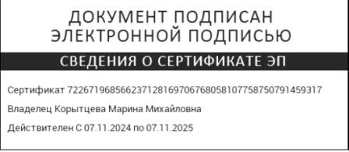

Директор школы М.М. Корытцева